Глава 3. Проектирование ПП
3.1 Структурная схема ПП

Одним из этапов разработки программного продукта является этап проектирования. Проектирование программного продукта — это процесс создания плана или спецификации для разработки программного обеспечения, позволяющий определить требования к продукту и сформировать его концепцию, разработать архитектуру продукта и определить стандарты и ограничения, создать модель данных и определить структуру данных, спроектировать пользовательский интерфейс.

Первым пунктом проектирования является Use Case диаграмма. Use Case (вариант использования) — это описание последовательности действий, которые выполняют система и актер для достижения определенной цели. Use Case описывает взаимодействие актера с системой в рамках определенной задачи или сценария. Он включает в себя описание актеров, их целей, основных событий и последовательности действий, которые происходят в процессе использования системы.

На рисунке 1 представлена Use Case диаграмма для кроссплатформенного приложения «Journey». Основным актером системы является студент. После запуска приложения студент вводит логин и пароль от веб-дневника journal.top-academy.ru. Система выполняет авторизацию и при успешном входе загружает актуальное расписание. Студент имеет возможность просматривать расписание на день, неделю или месяц в офлайн-режиме, настраивать уведомления о начале занятий, выполнять поиск по предметам, преподавателям и аудиториям, а также экспортировать расписание в календарь.
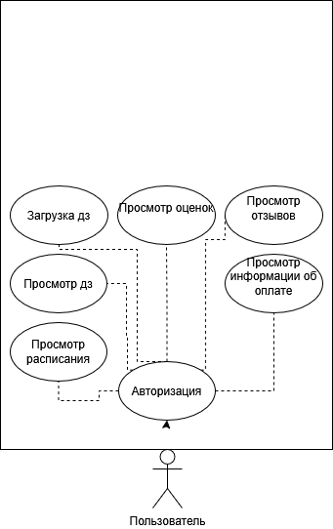

Рисунок 1 — Диаграмма Use Case

Следующим пунктом идет диаграмма деятельности, которая описывает последовательность действий, которые необходимо выполнить для достижения определенной цели или решения задач в рамках работы приложения. Она помогает визуализировать и анализировать поток управления в системе, а также найти возможные проблемы и оптимизировать его. Диаграмма деятельности может использоваться для моделирования бизнес-процессов, разработки программного обеспечения и других сложных систем.

На рисунке 2 представлена диаграмма деятельности для приложения «Journey». После запуска приложения система проверяет наличие сохраненных учетных данных. Если данные сохранены, система пытается выполнить автоматическое обновление расписания при наличии интернет-соединения. Если интернет отсутствует, система переходит к отображению ранее сохраненного расписания из локальной базы данных. При отсутствии сохраненных данных пользователь направляется на экран авторизации. После успешной авторизации система загружает расписание из веб-дневника, сохраняет его в локальную БД и отображает пользователю.
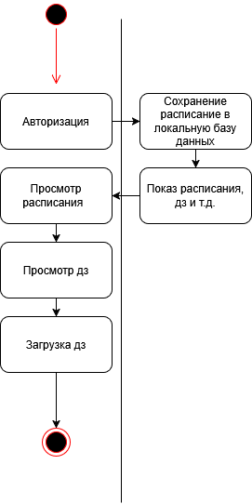

Рисунок 2 — Диаграмма деятельности

3.2 Функциональная схема ПП

Функциональная схема программного продукта нужна для того, чтобы наглядно представить основные функции и зависимости между ними. Она помогает понять, какие функции выполняет программа, как они взаимодействуют друг с другом и какие входные и выходные данные используются.

Диаграмма классов базы данных (database class diagram) — это графическое представление структуры данных, включая таблицы, атрибуты и связи между ними. Она описывает логическую структуру данных и служит для визуализации и организации элементов базы данных. С помощью диаграммы классов можно определить сущности, атрибуты и отношения между ними, что помогает разработчикам и администраторам баз данных понять структуру данных и взаимодействовать с ней.

На рисунке 3 представлена диаграмма классов для приложения «Journey».

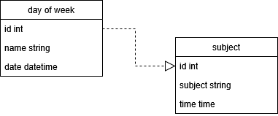
Рисунок 3 — Диаграмма классов базы данных

3.3 Проектирование интерфейса

Проектирование интерфейса программного продукта — это процесс создания эффективных и удобных взаимодействий между пользователем и программным обеспечением. Этап проектирования интерфейса включает в себя определение задач пользователя, анализ его потребностей и ограничений, а также разработку структуры и компонентов интерфейса, которые позволят пользователю легко и быстро выполнять свои задачи.

Прототип интерфейса был построен в графическом онлайн-редакторе «Figma».

На рисунках 4, 5, 6, 7 представлены прототипы экранов приложения «Journey».
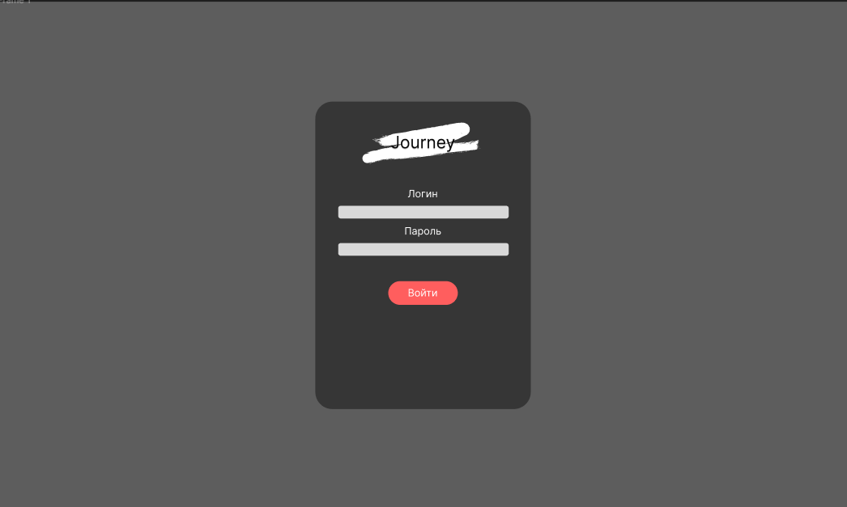

Рисунок 4 — Экран авторизации

